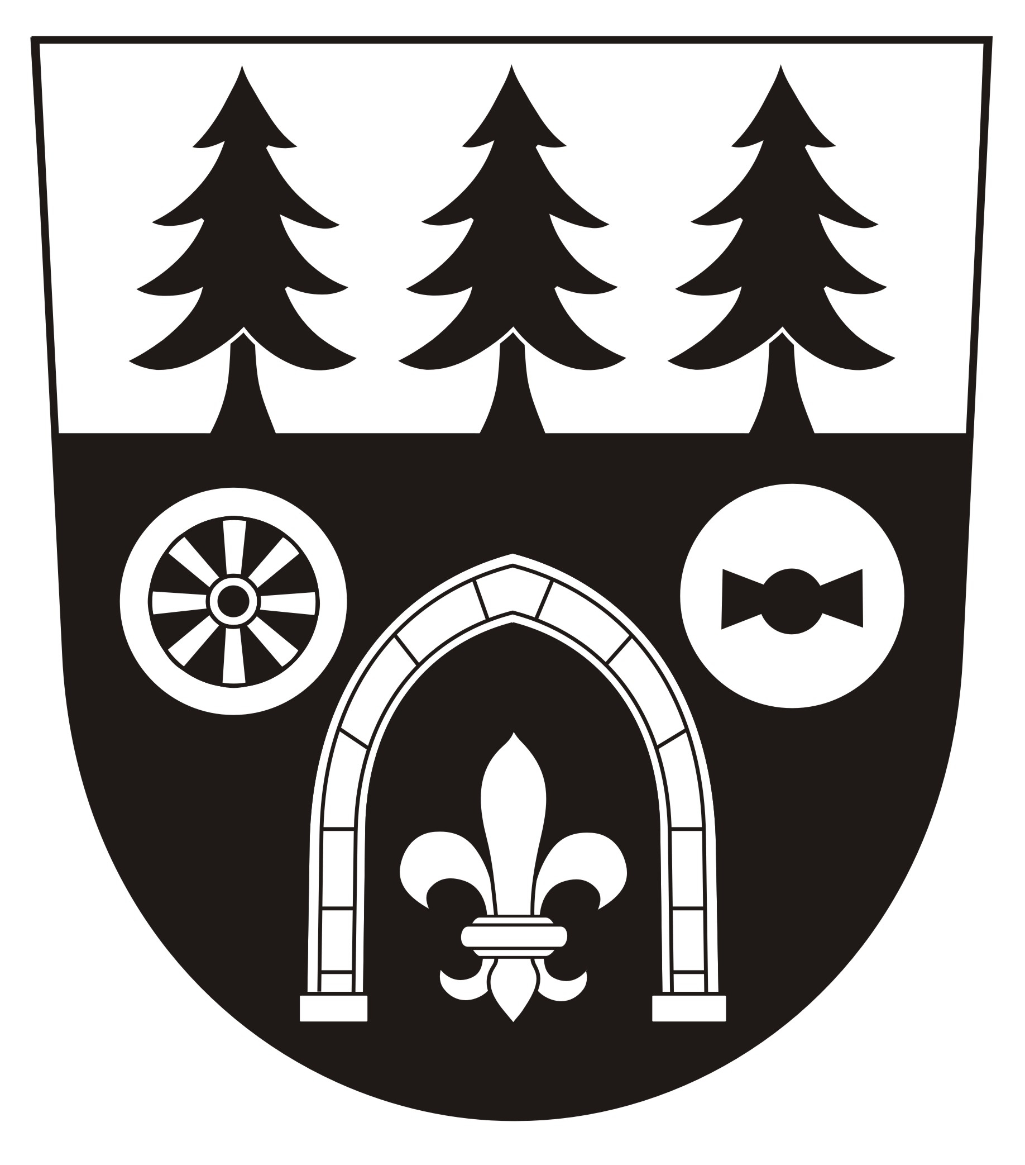
OBEC MUKAŘOV
Příčná 11, 251 62 Mukařov, IČ: 00240508

Podací razítko obce Mukařov

ŽÁDOST O UKONČENÍ/NEPRODLOUŽENÍ NÁJMU HROBOVÉHO MÍSTA

Žadatel (nájemce hrobového místa):

Jméno a příjmení žadatele:
Ulice, číslo popisné: Obec: PSČ:
Datum narození:
Telefon: E-mail:

Sdělení nájemce: …………………………………………………………………………………………………………………

………………………………………………………………………………………………………………….

Hrobové místo číslo:
Smlouva o nájmu hrobového místa č.:
□ žádám o ukončení nájmu hrobového místa ke dni …………………..
□ nemám zájem o pokračování nájmu hrobového místa

S hrobovým zařízením umístěném na uvedeném hrobovém místě bude naloženo:
□ odstraním jej z hrobového místa do 30ti dnů od ukončení nájmu hrobového místa
□ ponechávám na hrobovém místě a vzdávám se jej ve prospěch …………………………

V …………………….dne : ……………

_____________________
Podpis žadatele

